# Natürlich opulent

## **Leaves von Scheurich**

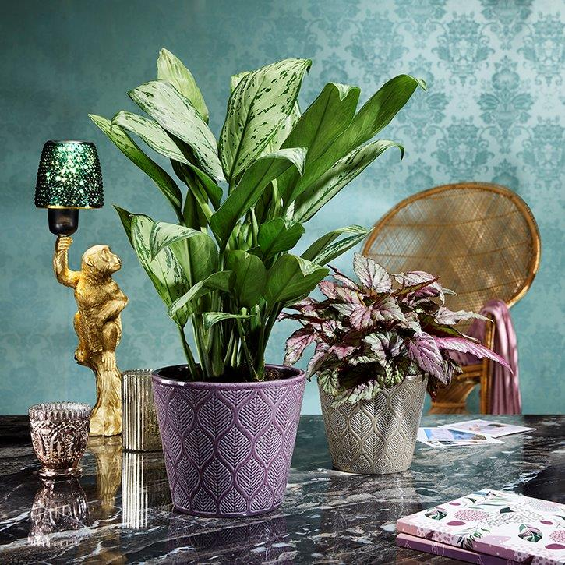Floral, dekorativ und in trendigen Farben – so geht Art Déco heute! Scheurich verbindet bei der neuen Übertopfserie Leaves stilprägende Elemente mit modernem Look. Blätter in formvollendeter Symmetrie zieren Leaves in den Varianten Vintage White, Vintage Greige und Vintage Violet und schaffen ein Dekor mit Eyecatcher-Effekt.

Leaves liebt das Extravagante – wer zum neuen Übertopf greift, darf jetzt gerne ein wenig experimentieren: Zum Beispiel in punkto Pflanze mit einer Blattbegonie oder einem Kolbenfaden (Aglaonema) und beim Dekorieren mit Marmor sowie verspielten Accessoires aus Gold und Glas. Der Übertopf steht mit seiner 3D-Oberfläche und der Farbigkeit stets im Mittelpunkt.

Art Déco und das elegante Mid-Century-Design finden in regelmäßigen Abständen zurück ins Wohnambiente. Spielend leicht lassen sich Alltagsgegenstände in Signatur-Pieces verwandeln und prägen das Einrichtungsbild. Bleibt nur die Frage nach der Farbwahl offen: Mit Vintage White zieht Art Déco Light ein, während Vintage Greige das Relief von Leaves noch stärker betont. Absolut authentisch wird der opulente Style mit Vintage Violet – das satte Lila setzt Leaves besonders auffällig in Szene. Nach Lust und Laune lassen sich die drei Farben auch klasse kombinieren.

Charmant-markant schließt Leaves oben und unten mit einem charakteristischen Rand ab, der dem Dekor einen passenden Rahmen gibt, um optimal zur Geltung zu kommen. Scheurich hat sich bei Leaves einmal mehr vom Schatz der Vergangenheit inspirieren lassen, diesen neu interpretiert und mittels eines hochwertigen Stempel-Verfahrens realisiert. Leaves ist Made in Germany und absolut wasserdicht.

|  |  |
| --- | --- |
| Lieferbare Größen: | Unverbindliche Preisempfehlungen: |
| Übertöpfe: 13, 15, 18 und 21 cm | Ab € 5,29 |

## **Über Scheurich**

Mein Topf. Mein Style.

Scheurich versteht es, die unterschiedlichen Verbraucherwünsche zu erfüllen und für die angesagten Wohnstile innovative und stylishe Produkte anzubieten. Mit trendbewussten Designs, bewährter Qualität Made in Germany und einem der größten Formenangebote am Markt ist das Familienunternehmen die Nr. 1 in Europa bei Pflanz­gefäßen für den In- und Outdoorbereich. Die nachhaltige Keramik- und Kunststoff-Produktion an den deutschen Standorten macht Scheurich auch zum Vorreiter beim Umweltschutz. Das Unternehmen ist Teil der Scheurich-Group und wird bis 2035 klimaneutral in seinen Werken sein.